penerapan arsitektur tradisional jawa pada traditional spa center sebagai penunjang hidup sehat

Bilqis Addawiyah¹, Dyan Agustin²
¹Mahasiswa Program Studi Sarjana Arsitektur, UPN “Veteran” Jawa Timur.
²Dosen Program Studi Arsitektur, UPN “Veteran” Jawa Timur.
E-mail: Addawiyahbilqis@gmail.com , dyanagustin.ar@upnjatim.ac.id
ABSTRAK

Perkembangan teknologi mempengaruhi pola hidup masyarakat perkotaan yang menginginkan segala sesuatu serba cepat dan instan, dengan kondisi lingkungan yang semakin buruk. Survey pada tahun 2016-2018 menunjukkan pola hidup masyarakat mengalami kemunduran, dengan perkembangan teknologi maka mulai muncul fasilitas-fasilitas penunjang pola hidup sehat. Fasilitas ini merupakan sebuah wadah yang dapat menunjang pola hidup sehat dari fisik, jiwa dan pikiran. Salah satunya ialah SPA. SPA merupakan upaya detoksifikasi dengan cara tradisional dan metode kesehatan dengan cara memberikan relaksasi bagi pengunjungnya. Dengan peminat yang cukup banyak Indonesia mendapatkan gelar best spa destination, merupakan treatment dari berbagai daerah di Indonesia dengan manfaat yang berbeda-beda. Menciptakan tradisional SPA sebagai fasilitas penunjang hidup sehat perlunya penunjang dari hal lain tidak hanya dari treatment, yaitu memaksimalkan pada desain dan juga pemanfaatan alam sekitar yang masih hijau. Penerapan arsitektur tradisional Jawa pada desain dengan tujuan desain dapat memberikan suasana tentram dan nyaman sesuai dengan filosofi dari arsitektur Jawa itu sendiri dan juga arsitektur tradisional Jawa merupakan desain yang sangat memperhatikan hubungan antara alam sekitar dengan bangunan dan manusianya. Metode penerapan yang dipilih ialah metode analisis deskriptif yaitu dengan menganalisis beberapa data tentang ciri dan filosofi dari arsitektur Jawa yang akan diterapkan pada desain tradisional SPA center. Hal ini tidak hanya diterapkan pada exterior bangunan saja melainkan juga interior dan tatanan massa.
Kata-kunci: Arsitektur tradisional Jawa; Pola Hidup Sehat; Tradsional SPA

IMPLEMENTATION OF TRADITIONAL JAVA ARCHITECTURE IN THE TRADITIONAL SPA CENTER AS A SUPPORT FOR HEALTHY LIFE

ABSTRACT

Technological developments affect the lifestyle of urban people who want everything to be fast and instantaneous, with worsening environmental conditions. The 2016-2018 survey shows that people's lifestyles have declined, with the development of technology, facilities that support a healthy lifestyle have begun to emerge. This facility is a forum that can support a healthy lifestyle from the body, soul and mind. One of them is SPA. SPA is a detoxification effort using traditional methods and health methods by providing relaxation for visitors. With quite a lot of enthusiasts, Indonesia has won the title of best spa destination, a treatment from various regions in Indonesia with different benefits. Creating a traditional SPA as a supporting facility for healthy living needs support from other things not only from treatment, namely maximizing the design and also the use of the natural surroundings that are still green. The application of traditional Javanese architecture in design with the aim of design can provide a peaceful and comfortable atmosphere in accordance with the philosophy of Javanese architecture itself and also traditional Javanese architecture is a design that pays close attention to the relationship between the surrounding nature and the building and its people. The applied method chosen is descriptive analysis method, namely by analyzing some data about the characteristics and philosophy of the Javanese architecture that will be applied to the traditional SPA center design. This applies not only to the exterior of the building but also to the interior and mass structure.
Keywords: traditional Javanese architecture; healthy lifestyle; traditional SPA.

PENDAHULUAN
Pada saat ini perkembangan teknologi semakin pesat dimana hal ini mempengaruhi pola hidup masyarakat terutama masyarakat perkotaan. Menurut survey pada tahun 2016-2018 pola hidup masyarakat untuk hidup sehat mengalami penurunan. Hal ini disebabkan kesadaran masyarakat perkotaan yang hanya menginginkan pola hidup sehat dilakukan secara instan, cepat dan tidak membuang banyak waktu mereka. Bersamaan dengan banyaknya penyebaran informasi akan pentingnya pola hidup sehat pun menjadikan masyarakat mulai menyadari akan pentingnya memelihara kesehatan tubuh, jiwa maupun pikiran.
Masyarakat perkotaan khususnya mereka yang berasal dari kalangan menengah ke-atas saat ini yang tengah menjalani pola hidup sehat modern membutuhkan fasilitas-fasilitas yang dapat menunjang pola hidup mereka, seperti kegiatan-kegiatan; kesehatan, kebugaran, dan perawatan/kecantikan tubuh maupun tempat untuk program konsultasi, pendidikan atau sosialisasi pencegahan sakit illness prevention. Fasilitas-fasilitas tersebut seperti gym, spa dan wellness center pada umumnya mudah dijumpai masa kini, terutama diarea perkotaan. (Ixnando J.Ondang, 2017 ; 80). Salah satu fasilitas yang mulai mendapat perhatian yaitu tradisional SPA, tradisional SPA sendiri mulai dikenal dan digemari hingga mancanegara. Indonesia sendiri mendapat gelar best spa destination in the world oleh International wellness award (Esthy Reko Astuti, 2015). Treatment SPA yang ada di Indonesia ditetapkan sebagai etno wellness terdiri dari 9 macam dari berbagai daerah. Etno wellness sendiri dikategorikan sebagai heath SPA, dimana treatment yang ada tidak hanya sekedar berendam melainkan juga berbagai treatment yang dapat memberikan kesehatan secara fisik, jiwa maupun pikiran.
Pada dasarnya treatment ini memberikan kenyamanan rileksasi pada pengunjung selama melakukan kegiatan SPA ini, hal ini juga perlu adanya penunjang dari aspek lain untuk memberikan kesan nyaman pada pengunjung yaitu dari desain bangunan, interior hinga menciptakan suasana disekitar bangunan. Maka dari itu penerapan arsitektur tradisional Jawa dpilih sebagai penunjang dalam menciptakan traditional SPA center dengan memperhatikan kenyamanan kepada pengunjung selama melakukan treatment dan sebagai fasilitas penunjang pada pola hidup sehat. Arsitektur tradisional cenderung menggunakan material kayu dimana warna pada kayu memberikan kesan hangat, nyaman dan lebih dekat dengan alam (Citra Purnamasari, 2015). Rumah juga merupakan lambang kemantapan yang berarti ketentraman bagi penghuninya dan lambang dari tujuan batin (Wondoamiseno 1986, 3) tercipta nya ketentraman yaitu dengan menyelaraskan antara penghuni, alam sekitar dan rumah itu sendiri.
Maka dari itu dipilihnya Arsitetur tradisional Jawa dengan perhatian terhadap filosofi yang diambil penyelarasan dengan alam sekitar untuk terciptanya desain yang dapat menciptakan kesan nyaman dan tentram bagi penghuni atau pengunjung traditional SPA center .Arsitektur tradisional Jawa sebagai identitas lokalitas dimana bangunan SPA ini dibangun, pemilihan site juga penting demi terciptanya selaras dengan alam sekitar, site dipilih di Batu, Jawa Timur mengingat Batu merupakan kota yang masih hijau dengan udara yang segar. Batu juga selalu dijadikan destinasi masyarakat untuk berlibur atau sekedar menikmati suasananya yang masih segar.

METODE
Metode penelitian yang digunakan termasuk dalam kategori penelitian kualitatif yang bersifat deskriptif analisis untuk menganalisa penerapan arsitektur tradisional Jawa pada traditional SPA center sebagai wadah upaya penunjang pola hidup sehat masyarakat kota. Sehingga penelitian ini bertujuan untuk mendeskripsikan, menganalisis, membuat gambaran secara sistematis dan akurat tentang topik yang diteliti (Arikunto, 2006). Menurut (Nazir, 1998) penelitian deskriptif merupakan suatu metode dalam meneliti status kelompok manusia, suatu objek, suatu kondisi, suatu pemikiran, ataupun peristiwa pada masa sekarang. Metode deskriptif analisis yang penulis maksudkan dalam penelitian ini, yaitu suatu metode untuk mendeskripsikan dan menganalisis mengenai bagaimana penerapan arsitektur tradisional Jawa pada desain SPA treatment center dapat memberikan kesan nyaman pada desain menjadikan masyarakat perkotaan yang akan melakukan treatment mendapatkan suasana yang tidak bisa didapatkan selama mereka beraktifitas di kota.

Tabel 1.1 Arsitektur Jawa untuk diterapkan kedalan desain.
NO | Arsitektur Jawa | Karakteristik Desain
1 | Orientasi Utara-Selatan | Tatanan massa pada tradisional spa berorientasi pada utara selatan. Dengan arah hadap bangunan kearah barat untuk mendapatkan view yang baik.
2 | Menyatukan manusia dengan alam sekitar | Pada hal ini penyatuan terhadap alam dengan memaksimalkan bukaan lebar pada setiap bangunan namun tetap menciptakan kesan private sebagai kenyamanan dalam melakukan treatment.  Vegetasi yang juga di pertahankan dan dimanfaatkan sebagai penghalan arah pandang dari jalan menuju bangunan yang berada pada site.
3 | Warna nuansa cerah dan warna asli material. | Pada hal ini struktur atap menggunakan baja yang dilapisi vynil kayu untuk memberikan kesan material asli yaitu kayu jati. Serta penggunaan warna kayu juga diterapkan pada dinding maupun lantai
4 | Ukiran pada atap yang memeberikan arti kehidupan | Penggunaan ukiran diterapkan disetiap bangunan, ukiran ini juga di jadikan sebagai secondary skin untuk bukaan lebar pada ruangan yang bersifat private dan rawan terlihat.
5 | Citra arsitektur atap | Desain diterapkan pada atap yang dibuat lebih tinggi atau sama dengan badan/dindingnya. Bentuk atap juga dibuat tidak megah untuk memberikan kesan nyaman dengan memperihatkan struktur atap nya.

HASIL DAN PEMBAHASAN
Berdasarkan hasil dari analisa dengan metode deskriptif analisis yang telah dilakukan, didapakan beberapa ciri arsitektur Jawa, yaitu 1. Orientasi Utara-Selatan 2. Menyatukan manusia dengan alam sekitar 3. Warna nuansa cerah dan warna asli material 4. Ukiran pada atap yang memeberikan arti kehidupan dan 5. Citra arsitektur atap.
Dengan adanya point-point dari ciri dari arsitektur Jawa dapat dijadikan sebagai pedoman untuk solusi desain dari traditional SPA center sebagai faktor penunjang terciptanya desain yang dapat memberikan rasa nyaman selama melakukan treatment
- Orientasi Utara-Selatan
Karakteristik dari rumah adat Jawa yang selalu digunakan masyarakat Jawa pada tatanan massa nya yaitu orientasi Utara-Selatan. Penerapan pada desain traditional SPA center dengan orientasi Utara-Selatan yaitu tatanan massa dengan penempatan semakin ke Selatan massa semakin bersifat private, dengan arah hadap ke arah Barat untuk memaksimalkan view pada bangunan.
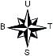
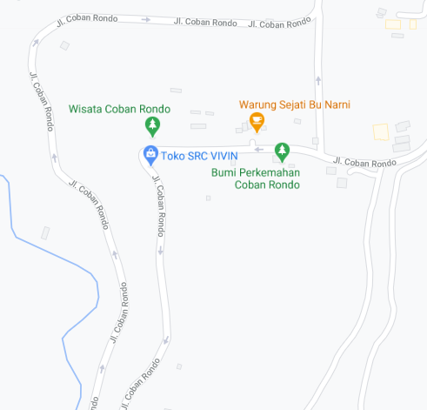
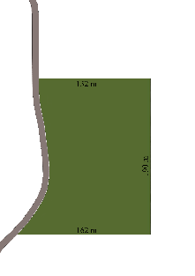

View terbaik
Gambar 1. Orientasi pada Site di kota Batu
(Sumber: Analisa Penulis, 2021).
Pemilihan site juga diperhatikan, pada traditional SPA center site dipilih di Jl. Coban rondo, Batu. Kota Batu yang masih memiliki suasana yang masih segar serta jauh dari hiruk pikuk perkotaan sehingga cocok untuk di jadikan tempat relaksasi. Pada gambar 1, site dengan luas + 30.000 m² berbentuk trapesium merupakan site yang dekat dengan wisata air terjun coban rondo. Peletakkan massa pada site nantinya yaitu dimulai dari utara – selatan dimana seakin ke selatan massa dengan sifat private mengikuti filosofi dari arsitektur Jawa. Arah hadap pada setiap massa dibuat menghadap kearah barat dengan maksud untuk memaksimalkan view terbaik yang ada pada site.
- Menyatukan Manusia Dengan Alam Sekitar
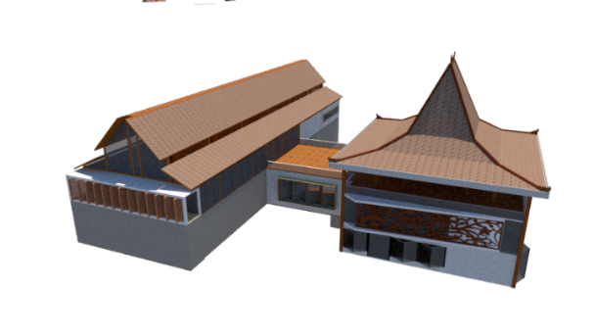
Rumah tinggal merupakan wadah atau tempat untuk menyatukan manusia dengan alam semesta, yaitu menyelaraskan diri dengan alam. Penerapan pada desain traditional SPA center yaitu penggunaan bukaan – bukaan lebar pada bangunan, bukaan lebar yang diberikan dengan tidak menghilangkan kesan private pada bangunan.
Gambar 2. Massa Lobby dan Pengelola
(Sumber: Analisa Penulis, 2021).
Pada setiap massa traditional SPA center diberi bukaan – bukaan yang lebar untuk mempresentasikan massa yang menghubungkan antara manusia yang berada di dalam ruangan dan juga alam sekitar selain itu juga bukaan – bukaan lebar berfungsi sebagai pencahayaan dan penghawaan alami dan memaksimalkan view ke luar bangunan.

- Warna Nuansa Cerah Dan Warna Asli Material.
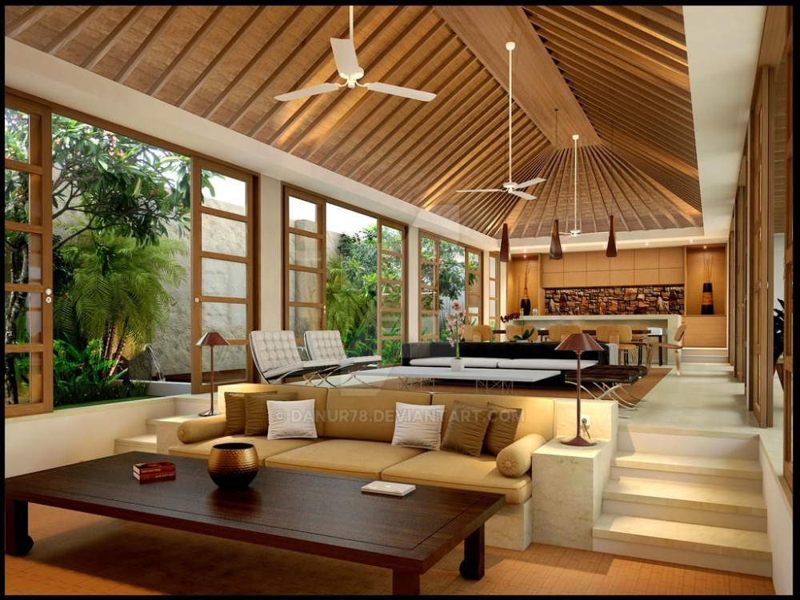Pemilihan warna pada pada desain exterior dan interior pun juga penting, warna juga merupakan salah satu hal yang dapat mempengaruhi pengunjung selama melakukan treatment. Pada rumah adat Jawa menggunakan warna dengan nuansa cerah dan warna asli dari materialnya yaitu kayu jati. Hal ini juga akan diterapkan pada desain interior maupun exterior.
Gambar 3. Penggunaan Warna cerah dan kayu pada Interior
(Sumber: jimbaran house by danur78).
Pada gambar 3, merupakan ilustrasi dari pengambilan warna dimana warna pada traditional SPA center menggunakan warna cerah dan warna kayu sebagai penggambaran kayu jati pada arsitektur tradisional Jawa.

- Ukiran Pada Atap Yang Memeberikan Arti Kehidupan
Ukiran pada kayu biasanya menggunakan motif lung-lungan, yaitu berupa batang tumbuhan merambat yang masih muda. Ukiran ini memiliki makna ketenangan dan ketenteraman (nyero.id , 2020) pada rumah adat ukiran banyak terdapat pada atap dengan makna ukiran dapat memberikan arti kehidupan. Penggunaan ukiran sebagai ornament nantinya tetap ditambahkan untuk memberikan suasana arsitektur Jawa denga makna kehidupan yang memberikan ketenangan dan ketentraman bagi pengunjung treatment.
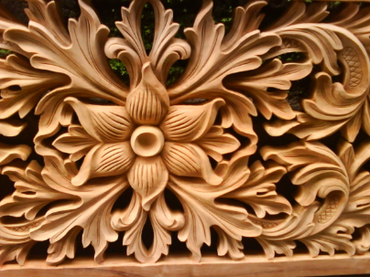
Gambar 4. Ukiran Khas Jawa
(Sumber: Dekoruma Kania, 2019).

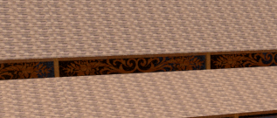
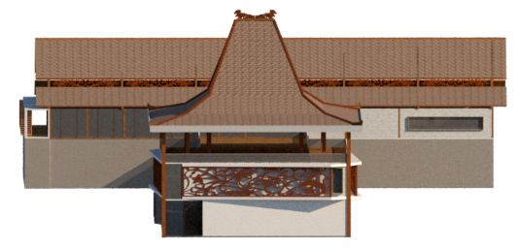
Gambar 5. Ukiran pada atap dan sun-shading
(Sumber: Analisa Penulis, 2021).
- Citra Arsitektur Atap
Rumah diibaratkan sebagai bagian dari anggota tubuh manusia seperti kepala, badan, dan kaki. Bangunan bawah berupa umpak dan pondasi dipandang sebagai kaki, sedangkan bagian dinding, jendela dan pintu sebagai badan, dan bagian atap dipandang sebagai kepala (Budiharjo 1997, 42).
Pada hal ini pembagian kepala, badan dan kaki dibagi secara vertical dimana kepala atau atap lebih tinggi dari badan dan kaki. Bentuk atap dibuat tinggi pun dengan filosofi bentuk seperti gunung dengan pengelompokan bentuk atap dibagi menjadi 3 yaitu atap kampong, atap limasan dan atap joglo.

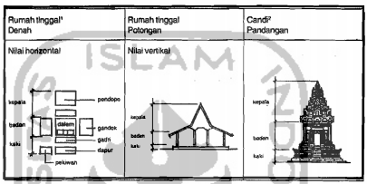

Tinggi dan lebar gambar dapat disesuaikan dengan kebutuhan.
Gambar 6. Pembagian Ukuran pada Arsitektur Tradisional Jawa
(Sumber: Prihanto Agung, Pasar Seni di Jogjakarta Preseden Arsitektur Tradisional Jawa).

Desain diterapkan pada atap yang dibuat lebih tinggi atau sama dengan badan/dindingnya. Bentuk atap juga dibuat tidak megah untuk memberikan kesan nyaman dengan memperihatkan struktur atap nya.

KESIMPULAN
Penerapan arsitektur tradisional Jawa pada desain traditional SPA center diterapkan dengan perhatian dari penataan massa hingga bentuk bangunan. Penerapan pada tatanan massa dengan memperhatikan view, interior dengan material dan pencahayaannya dapat menunjang traditional SPA center sehingga bangunan lebih terhubung dengan alam, memberikan kesan nyaman dan rileks pada interior nya.
Namun pengunjung juga tetap merasa terjaga privasi nya. Dengan tujuan menarik pengunjung masyarakat perkotaan traditional SPA center memberikan treatment etno wellness, selain sebagai upaya penunjang pola hidup sehat traditional SPA center juga melestarikan tradisional SPA dari berbagai daerah yang mulai hilang.

UCAPAN TERIMA KASIH
Terimaksih penulis ucapkan kepada ALLAH SWT atas diberikannya kelancaran dalam menyusun dan menyelesaikan jurnal tugas akhir ini. Terimakasih juga saya ucapkan kepada ibu Dyan Agustin, S.T., M.T selaku dosen pembimbing yang senantiasa memberikan bimbingan serta arahan dalam jurnal tugas akhir ini. Terimakasih juga kepada orang tua saya yang telah memberikan dukungan secara moral maupun materi. Terimakasih juga kepada seluruh pihak yang turut membantu kelancaran dari jurnal tugas akhir ini.

DAFTAR PUSTAKA
Alfari Sabrina, 2016. Arsitektur Omah Adat Jawa
(https://www.arsitag.com/article/arsitektur-tradisional-omah-adat-jawa) di akses
5 Januari 2020)

Badan Pusat Statistik tentang Jumlah Kunjungan Wisatawan Menurut Tempat Wisata dan Wisata Oleh-Oleh di Kota Batu,
(https://batukota.bps.go.id/statictable/2018/04/05/142/jumlah-pengunjung-objekwisata-dirinci-menurut-bulan-dan-tempat-wisata-di-kota-batu-2016.html, diakses 23 Mei 2019)

Benge Sophic, 1999. The tropical spa. Singapore : periplus edition. 104

Damayanti Anindiya, 2012. Perancangan Interior Tea Spa. Tugas akhir mahasiswa
universitas bina nusantara, Jakarta

Nurfadila Anisa, 2018. Filosofi Rumah Joglo, Selain Bentuknya Unik dan Juga Punya Fungsi Tersendiri Tiap Ruangnya (https://www.wajibbaca.com/2018/09/rumahjoglo.html di akses 1 desember 2019)

Ondang Ixnando, Mononimbar Windy, dan Punuh Claudia. Tomohon health spa dan
wellness center “ penerapan arsitektur organic” hlm 80-92. Sulawesi utara
Peraturan Menteri Pariwisata Dan Ekonomi Kreatif Republik Indonesia Nomor 24 Tahun 2014 Tentang Standar Usaha Spa
(http://www.kemenpar.go.id/userfiles/PERMEN%20NOMOR%2024%20TAHU
N%202014%20TENTANG%20STANDAR%20USAHA%20SPA.pdf, diakses
17 Maret 2019)

Rumah spa. [online]. Tersedia : http://www.rumahspabali.com/ diakses 23 Mei 2019
Poerwanto Endy, 2015. Indonesia tawarkan wisata spa ethno wellness
(https://bisniswisata.co.id/indonesia-tawarkan-wisata-spa-etno-wellness/, diakses
2 September 2019)

Sherly Setiawan, Sriti Mayangsari, dan Filipus Priyo Suprobo, 2016. Perancangan Interior

